EHC Ins
Boîte postale 103
3232 Ins
Représentant du Covid 19 :
Urs Dällenbach
Tél : 079 623 26 88
uersu_d@bluewin.ch
www.ehcins.ch

EHC Ins
Concept de protection pour les entraînements et les matchs à partir du mois de septembre 2021

Version : 5 octobre 2021
Créateur : Urs Dällenbach
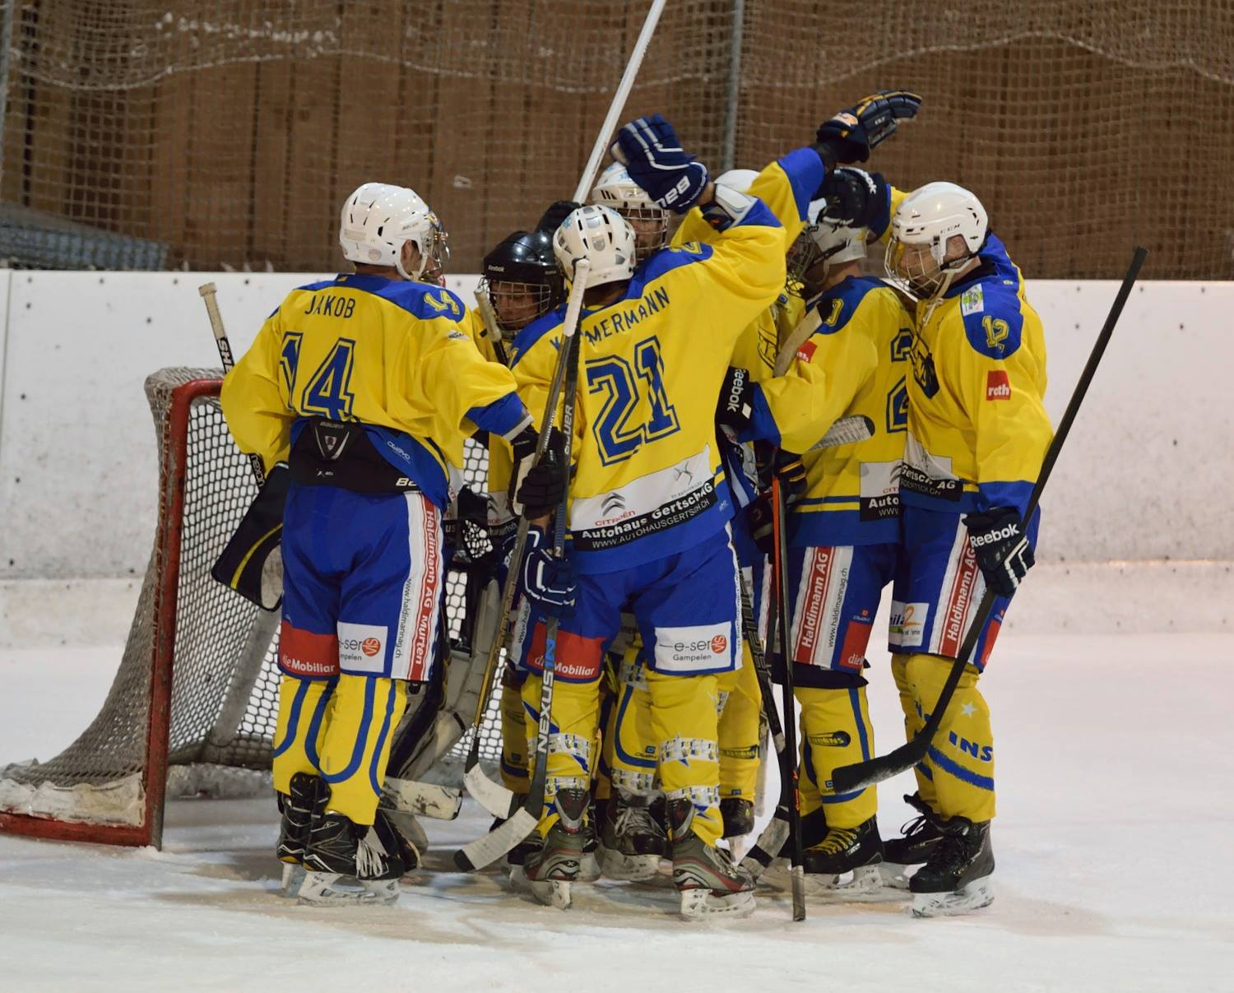

Nouvelles conditions cadres
Les conditions-cadres pour le retour aux jeux structurés sont fixées par le Conseil fédéral, les cantons et l'OFSP et sont régulièrement adaptées à la situation et à la stratégie. Cette version est basée sur le concept de protection du SIHF du 12.09.2021.
Les principes suivants doivent être respectés au EHC Ins :

1. Principes
Sans symptôme à l'entraînement et au match
Les personnes présentant des symptômes de maladie ne sont PAS autorisées à participer aux entraînements et aux matchs. Elles restent à la maison, sont placées en isolement et discutent de la suite de la procédure avec leur médecin de famille. Les symptômes typiques du Covid 19 sont la toux (le plus souvent sèche), le mal de gorge, l'essoufflement, la fièvre, les douleurs musculaires, la perte soudaine du goût et de l'odorat.
Garder les distances
Il est recommandé de garder la distance de 1.5 mètre avec les autres personnes.
Lavez-vous soigneusement les mains
Le lavage des mains joue un rôle crucial dans l'hygiène. Si vous vous lavez soigneusement les mains avec du savon avant et après l'entraînement ou le match, vous vous protégerez et protégerez votre environnement. Chaque membre de l'équipe est tenu de se désinfecter les mains avant d'entrer sur la glace et lorsqu'il la quitte.
Disposition Covid 19 représentant de l'association
Chaque organisation qui prévoit de reprendre les opérations de formation doit nommer un représentant du Covid 19. Cette personne est chargée de veiller au respect de la réglementation applicable. Au EHC Ins, c'est Urs Dällenbach (Tél : 079 623 26 88 ; Mail : uersu_d@bluewin.ch)
Listes de présence
Pour les activités dans les patinoires, les coordonnées des participants doivent être recueillies. Ceci s’applique pour tous les entraînements. La réstrictions de taille de group a été levée.
Concept de protection de la patinoire
Le concept de protection de la Patinoire du Littoral doit être observé et respecté.

2. Entrainements
- Des entraînements régulieres dans des patinoires fermées avec un maximum de 30 personnes peuvent être effectués sans certificat, si toute le monde se connaît. Ceci s’applique également aux entraînements de l’EHC Ins.
- Seulement les membres de l’EHC Ins sont autorisés à participer aux entraînements. Les joueurs d’autres équipes, invités etc ne peuvent pas participer jusqu’à nouvel ordre.
- Tous les participants doivent être inscrits sur les listes de présence.
- Au vestiaire, dans la zone d’entrée, dans les couloirs et sur les tribunes, le masque est toujours obligatoire.
- Dans la mesure du possible, n'utilisez que du matériel personnel. Utilisez des chiffons jetables. Des gourdes individuelles sont nécessaires, chaque joueur emporte donc sa propre gourde.
- Le séjour dans le vestiaire doit être réduit au minimum.
- Les sèche-cheveux et sèche-mains ainsi que les déshumidificateurs sont inderdits.

3. Règles pour les matchs
- Les Règles énumérées au point 2 "Entraînement", s'appliquent également pour les matchs. Cependant, un certificat est obligatoire pour toutes les personnes de plus de 16 ans qui sont dans la patinoire (joueurs, entraîneurs, personnel, spectateurs et arbitres).
- Les spectateurs doivent présenter un certificat et une carte d’identité en cours de validité lors de l’entrée dans la patinoire. La validité du certificat est vérifiée avec l’application fédérale de contrôle Covid-19.
- Les personnes sans certificat valide ne sont pas autorisées à entrer dans la patinoire. En outre, les personnes présentant des symptômes spécifiques de maladie peuvent se voir refuser l’accès.
- D’autres restrictions telles que les sièges obligatoires et la fourniture de coordonnées sont donc levées.
- Dans toute la patinoire, tous les spectateurs âgés de 12 ans et plus sont tenues de porter un masque.
- Accès strictement limité sur le banc et les vestiaire. Seul les joueurs, les arbitres et le staff défini (entraîneur, chronométreur, responsable du matériel) sont autorisés. Les visites (également pour les membres de la famille) sont interdites.

Ins, 5 octobre 2021 Le comité du EHC Ins

